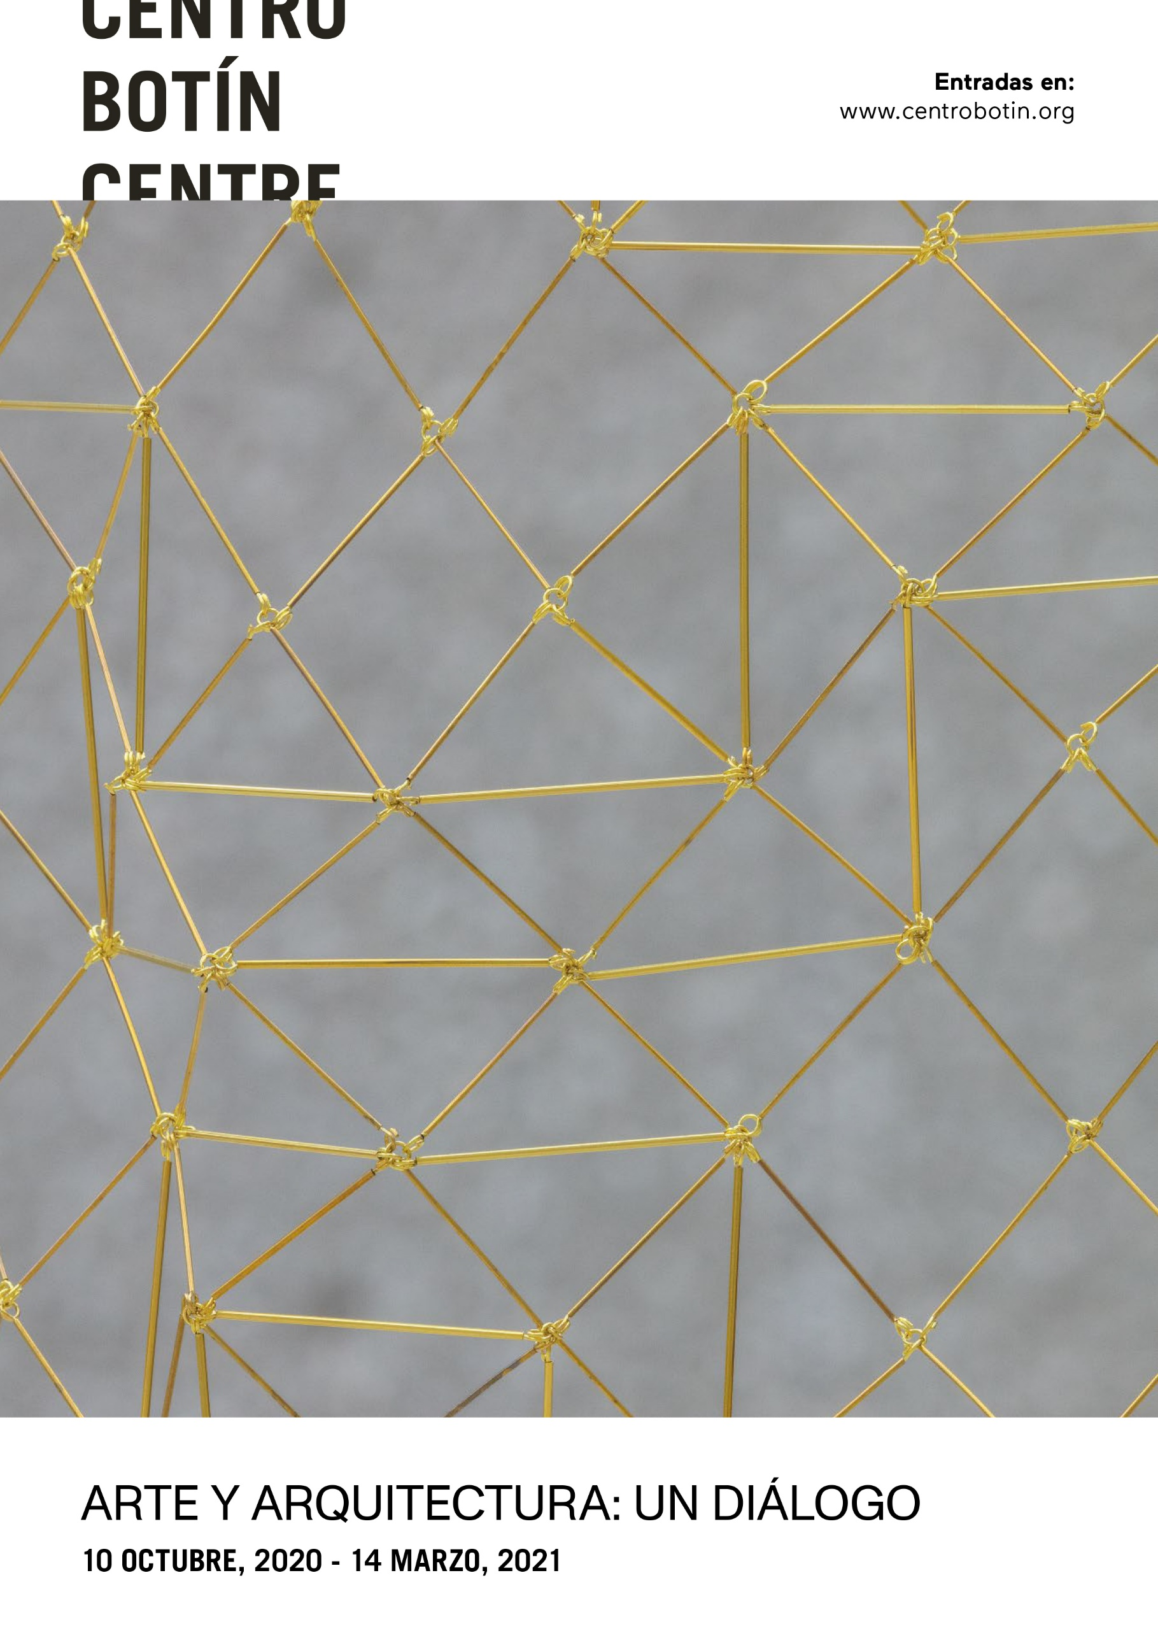

*ARTE Y ARQUITECTURA: UN DIÁLOGO* CIERRA EL PROGRAMA EXPOSITIVO DE 2020 DEL CENTRO BOTÍN

* La muestra entabla un diálogo con el edificio del centro de arte de la Fundación Botín en Santander, mientras aborda la relación que los artistas mantienen con el espacio en el que presentan sus obras.
* Comisariada por Benjamin Weil, director artístico del Centro Botín, permanecerá abierta al público del 10 de octubre de 2020 hasta mediados de marzo de 2021.
* Leonor Antunes, Miroslaw Balka, Carlos Bunga, Martin Creed, Patricia Dauder, Fernanda Fragateiro, Carlos Garaicoa, Carsten Höller, Julie Mehretu, Jorge Méndez-Blake, Muntadas, Juan Navarro Baldeweg, Sara Ramo, Anri Sala y Julião Sarmento estarán presentes en la muestra.

*Santander, 9 de octubre de 2020*.- El Centro Botín presenta *Arte y arquitectura: un diálogo,* una exposición que entabla una conversación con el edificio de Renzo Piano, convertido desde su apertura en icono y punto de referencia del Paseo Marítimo de Santander, que aborda la relación que los artistas mantienen con el espacio en el que presentan sus obras, cómo se apropian del espacio expositivo y arquitectónico, indagando en la influencia mutua entre la arquitectura y el arte, ofreciendo reflexiones sobre cómo la arquitectura conforma nuestras propias vidas y articula la interacción social.

***Arte y arquitectura: un diálogo* permanecerá abierta al público del 10 de octubre de 2020 hasta mediados de marzo de 2021,** y reúne una selección de obras de artistas que en su día dirigieron un Taller de Artes Plásticas de la Fundación Botín y expusieron sus trabajos en Santander, junto con piezas creadas por antiguos beneficiarios de la Beca de Artes Plásticas que concede la Fundación. Así, podemos ver obras de Leonor Antunes, Miroslaw Balka, Carlos Bunga, Martin Creed, Patricia Dauder, Fernanda Fragateiro, Carlos Garaicoa, Carsten Höller, Julie Mehretu, Jorge Méndez-Blake, Muntadas, Juan Navarro Baldeweg, Sara Ramo, Anri Sala y Julião Sarmento, artistas todos ellos para los que la arquitectura forma parte de sus preocupaciones, al punto de afectar en algunos casos a la definición formal de sus investigaciones plásticas.

Según Benjamin Weil, director artístico del Centro Botín y comisario de la muestra, “Si el propósito inicial de los edificios era dar techo a los seres humanos y animales domesticados, hoy funcionan también como ágoras en los que se desarrollan un amplio espectro de funciones sociales, que van de lo comercial y lo administrativo a las actividades profesionales o los espacios culturales, como es el caso de los museos”.

Además, **es frecuente ver a arquitectos de renombre diseñar museos. El Centro Botín es uno de los espacios de arte más recientes de los muchos ideados por Renzo Piano**, cuyo catálogo incluye el Whitney Museum of American Art en Nueva York, la Fondation Beyeler en Basilea y, en colaboración con Richard Rogers, el icónico Centre Pompidou de París.

**La funcionalidad de la arquitectura**

El objeto de la arquitectura es, ante todo, utilitario. No obstante, que la funcionalidad sea su criterio predominante no excluye la preocupación estética. En ese sentido, el siglo XX fue testigo del surgimiento del frecuentemente llamado Movimiento Moderno, que defendió que la forma sigue a la función, algo que Le Corbusier o los arquitectos de la Bauhaus (Walter Gropius, Marcel Breuer o Mies van der Rohe, entre otros) ejemplifican a la perfección.

Ese enfoque rigurosamente funcional del diseño de edificios y mobiliario ocupa el centro de las reflexiones que una serie de artistas comenzaron a plantearse hace, aproximadamente, sesenta años. El deseo de alcanzar la pureza formal alimentó un uso sobrio de materiales cuidadosamente seleccionados para crear objetos de depuradas formas geométricas. **Esos artistas estaban asimismo interesados en abordar el espacio expositivo como una parte integrante de su reflexión y práctica artísticas, incluyendo los giros perceptivos derivados de la relación dinámica entre un objeto escultórico, color o luz con dicho espacio.**

Los arquitectos idean edificios. Rara vez intervienen en su construcción, trasladando la ejecución de esa tarea a los ingenieros u otros profesionales cualificados, limitándose por su parte a supervisar el proceso para asegurarse de que el edificio se ajusta a su diseño e intención iniciales. Los artistas minimalistas siguieron el ejemplo de los arquitectos, disociándose a menudo del proceso de la elaboración artística que parte de la idea central. Rehuyeron la faceta artesanal del trabajo, aspirando, por el contrario, a alcanzar la pureza formal y encomendando a otros la ejecución de sus obras. Su meta era alcanzar la neutralidad y la perfección del objeto producido industrialmente. La originalidad de la obra no radicaba ya en que el o la artista lo hubieran producido con sus propias manos. Así, el concepto materializado en la obra primó sobre la destreza manual.

**RECORRIDO EXPOSITIVO**

La exposición se sitúa en la segunda planta del Centro Botín y se divide en dos espacios separados por una pared abierta, diáfana, que crea el ritmo expositivo. Mientras en la primera sala encontramos obras en dos dimensiones, en la segunda lo hacemos en tres, reflejando así la idea de la arquitectura como objeto y como sujeto, aunque la frontera en muchas de las piezas expuestas es difícil de delimitar.

**La arquitectura como objeto**

**Muchas de las obras presentes en esta exposición beben, en lo formal, de la filosofía del minimalismo**. En muchos casos los artistas trabajaron únicamente el concepto, dejando que otros asumieran la tarea de crear, físicamente, las obras. Es el caso de *Seven Sliding Doors Corridor* (2016), de **Carsten Höller**, que se vale de materiales y de mecanismos electrónicos para generar una experiencia física prototípica de la modernidad que combina referencias a la arquitectura corporativa y a la de la ciencia ficción. Así, la pieza consiste en un pasillo de quince metros de longitud con siete puertas correderas y una superficie de espejo en varios niveles de opacidad o transparencia, pudiendo así ver de dentro a fuera o de fuera a dentro. Para Benjamin Weil, esta obra “establece la escultura como espacio dentro del espacio arquitectónico y reflexiona sobre cómo se relacionan estos dos espacios mediante la dinámica establecida entre el que ocupa esta escultura y la escultura en sí misma”.

La sala también alberga No Window No Cry (Renzo Piano & Richard Rodgers, Centre Pompidou, Paris) (2012) de **Anri Sala**, que consiste en una réplica a escala real de un ventanal del famoso museo parisino en el que se presentó inicialmente esta pieza. Colocada delante del ventanal del edificio, establece una relación entre el ventanal del primer museo diseñado por Renzo (Centre Pompidou) y uno de los más recientes (Centro Botín), haciendo aflorar un cierto grado de continuidad formal entre ambos edificios a pesar de los cuarenta años que los separan. En su nueva ubicación, la ventana permite a Sala enmarcar la vista, apropiándosela, en clara referencia al concepto de la *veduta*.

Por su parte, **Miroslaw Balka** escucha la arquitectura de los lugares en los que expone sus esculturas desde los primeros años noventa. Siempre en diálogo con el espacio, considera que la huella que queda en la arquitectura, es arquitectura. La pieza que se expone, 196 x 230 x 141 (2007), consiste en una estructura hueca de forma triangular que sugiere la entrada a otro espacio o dimensión espaciotemporal, a una mina, acaso, con la bombilla desnuda que ilumina su interior apagándose en cuanto el visitante se aproxima para introducirse por un pasillo que se estrecha. La presencia escultórica de este objeto alude nuevamente a la arquitectura.

La obra de **Jorge Méndez-Blake** recurre a ladrillos en Desde el fondo de un naufragio (2011) para edificar dos estructuras en forma de torre, que aluden a la arquitectura de las primeras construcciones industriales al tiempo que escenifican con teatralidad una antología de versos del poeta simbolista francés Stéphane Mallarmé, funcionando, de algún modo, como una especie de desproporcionados sujetalibros o sugiriendo las paredes de una biblioteca.

Para Benjamin Weil, director artístico del Centro Botín y comisario de la exposición, “hay artistas que eligen crear sus esculturas inspirándose directamente en la estructura lingüística de la arquitectura; otros, en cambio, optan por abordar temáticas que pertenecerían más bien a lo ornamental, planteando con ello quizá una reflexión sobre el estatus de la obra de arte en el edificio”. De hecho, aunque a menudo los propios arquitectos asumen el acabado de sus construcciones, dichos acabados son, en ocasiones, fruto de la colaboración con artistas de artes plásticas o decorativas. Por eso, **algunas obras de Arte y arquitectura: un diálogo remiten a la gran tradición de la pintura al fresco y la escultura monumental, que forma parte integrante de la historia de la arquitectura.** Por ejemplo, **Carlos Bunga** enIntento de conservación (2014) ha elegido albergar una pintura tridimensional sobre cartón en una vitrina empotrada en la pared de la sala, mientras **Sara Ramo** hace una referencia directa a la arquitectura con dos obras que aluden formalmente a las artes decorativas: Intratable (tributo a Ivens Machado) (2019), una columna de proporciones monumentales; y Hendija (2019), que consiste en una ranura en la pared donde la artista inserta objetos coleccionados por ella misma. Para Ramo, todo espacio edificado es una cáscara, una piel o una máscara, como artista busca darles la vuelta a los edificios, cavar los suelos, atravesar el yeso, vestir las columnas, abrir puertecillas… Como ella misma reconoce, “Hay que buscarle al espacio las entrañas, invocar la arquitectura instintiva, inaugural, la arquitectura-cueva y la arquitectura-techo, albergar un espíritu, dar cabida a un vacío. Hurgar y ver encarnar la población de un imaginario extraño y común. Hacerse carne y materia, y justamente, insistir en un vacío lleno de vida. Un vacío continente albergado por paredes, techos y tuberías”.

La pieza mural de **Martin Creed,** Work No. 2696 (2016), genera una distorsión perceptiva del espacio mediante pintura de colores y espejos, dos materiales tradicionalmente utilizados en las artes decorativas. Aunque ocupa el espacio de forma minimalista a nivel visual, esta pieza es muy impactante por la doble presencia de la pintura en sí y su reflejo en el espejo.

Para crear All of a Tremble (Encounter I) (2017), **Anri Sala** se inspiró en la producción semi-industrial de papel pintado para fabricar un instrumento musical, realizado de hecho con unos cilindros de impresión como los que antiguamente se empleaban para crear los diseños de los papeles. La pieza es una pared cubierta de papel pintado que obstaculiza la visión de la ciudad. Los motivos ejecutados a mano del papel pintado parecen ser obra de la máquina que vemos fijada a la pared, pero no conseguimos determinar si la máquina está imprimiendo en la pared o interpretando una extraña y repetitiva partitura musical. Al acercarnos comprobamos que la máquina está inmóvil, y que dos antiguos cilindros de impresión de papel pintado activan un conjunto de remaches diseñados al efecto y que convierten los motivos del papel en una melodía. Nos encontramos ante otra experiencia de sinestesia: no está claro si el sonido conforma la imagen o si es esta la que da forma al sonido.

La estructura diáfana y suspendida del entramado de metal de la obra Discrepancies with Oaxaca textile II (2018), de **Leonor Antunes,** se inspira en diseños de tejidos tradicionales de Oaxaca (México). Aunque es un elemento decorativo, al mismo tiempo tiene una presencia arquitectónica muy fuerte.

Por su parte, la pieza de Patricia Dauder, Floor (2018), consiste en un conjunto de noventa piezas desgastadas de pavimento de parqué, situadas sobre el suelo del espacio expositivo formando un rectángulo sobre el que la artista ha colocado una obra sobre papel aparentemente quemada. La pieza se relaciona directamente con la arquitectura del espacio y reflexiona sobre la memoria atrapada en elementos arquitectónicos; su estructura nos remite, también, al arte minimalista. El parqué es un suelo que está arrancado del lugar donde tendría su función y, por tanto, hay un desplazamiento que lo transforma en escultura.Esta obra en realidad se inició en 2011, durante los paseos de la artista por Brooklyn y Queens, donde descubrió una ciudad vieja y oscura que no escondía su decadencia y dejaba entrever las capas de historia que albergaban las casas en su interior. *Floor* es una delimitación en el suelo, casi sin volumen, sin cuerpo; una lánguida capa de materiales erosionados. También es el vestigio de una hipotética vivienda y el recuerdo de aquellos que la ocuparon. Según Weil, “el suelo es también el espacio donde va a parar todo aquello que se desvanece y el espacio en el que encontramos los restos de antiguas construcciones, de antiguos refugios. Bajo el suelo, yace lo subterráneo, oculto a la visión, las historias pasadas, el negativo de la arquitectura”.

**La arquitectura como sujeto**

Esta sala presenta quizá un entorno más crítico. En ella, las piezas de **Julião Sarmento** se inspiran en los arquitectos del Movimiento Moderno, ya que él mismo fue estudiante de arquitectura antes de decantarse por el arte.

“En su pintura, la arquitectura tiene una presencia muy fuerte, pero no solo a nivel literal sino también en relación a la construcción de su espacio pictórico”, asegura Benjamin Weil. En este caso, la pieza Neutra Blue Lilies (2011), que forma parte de una serie concreta de obras que inició en torno a 2009-10, hace referencia en su título al arquitecto austríaco Richard Neutra, que contribuyó a modelar el paisaje de Los Ángeles como meca de un estilo de vida relajado y en contacto con la naturaleza, siendo pionero en la utilización de nuevos materiales en la arquitectura residencial, algo que Julião incorpora casi como una imagen en su pintura. De aquellas casas de Los Ángeles, Sarmento se sentía atraído por su morfología, su construcción orgánica, su pureza de líneas, su estética minimalista… muchas de ellas se han convertido en iconos absolutos, y algunas son protagonistas clave de películas, convirtiéndose en platós cinematográficos. Por ejemplo, la casa de Neutra que podemos ver en LA Confidential, película de 1997 de Curtis Hanson basada en la novela negra del mismo título de James Ellroy.

**Carlos Garaicoa**, que también cursó estudios de arquitectura, recurre a ella para reflexionar sobre el estado de decrepitud que se vive en Cuba, su país de origen. En La palabra transformada (I, II, III, IV, V, VI, VII, VIII) (2009), combina la estructura arquitectónica de las vallas publicitarias con el lenguaje de la propaganda, y crea unos collages que restituyen a unos edificios ruinosos su integridad. La instalación, que consiste en ocho cajas de luz y una gran mesa cubierta de mantas de corte, como las empleadas por los diseñadores gráficos, es, en sí misma, una suerte de constructo arquitectónico.

**Juan Navarro Baldeweg**, el único que se ha dedicado a la arquitectura como profesión, ha llevado a cabo en paralelo una investigación formal en el ámbito de las artes plásticas. La pintura de interiores posee una larga tradición, pero sus dos obras con forma de diamante: Habitación plata con figura (2006) y Habitación roja con figura (2005), plantean una temática que se asemeja más al plano arquitectónico que a un espacio real de habitación. También la figura dibujada, utilizada como indicador de escala, adopta la forma de un elemento decorativo.

Un enfoque parecido, aunque más conceptual, da forma a la obra de **Fernanda Fragateiro**, cuya instalación consta de tres elementos: Elevation (Quiet Side); Ordinariness and Light, after Alison and Peter Smithson (2018); y Blue Window (2018), todos ellos alusivos al proyecto social de los “Robin Hood Gardens”, de Alison y Peter Smithson: un edificio que inicialmente fue emblema de la utopía moderna y que acabó ejemplificando sus defectos. Años de campaña de arquitectos e instituciones de protección del patrimonio no lograron impedir que, en 2017, se iniciara la demolición de este complejo de viviendas del Nuevo Brutalismo de posguerra, en lo que para la artista constituye un acto de vandalismo institucional. Por aquel entonces, estaba construyendo *Elevation (Quiet Side), 2018*, una retícula de aluminio que imita la fachada occidental del complejo residencial. Con ello creaba, en tiempo real, una arqueología de ficción: la fuerza de la utopía del Robin Hood Garden se alza en la escultura contra la demolición y las violentas políticas neoliberales que, una y otra vez, se han dedicado a destruir modernos alojamientos colectivos y, con ello, sus promesas de resolver los problemas de vivienda de la gente corriente. La estructura de este desproporcionado relieve mural es una réplica de la gigantesca fachada del edificio de los Smithson y sugiere cómo una excesiva racionalización de los espacios residenciales puede acabar soslayando las necesidades concretas de los individuos que los habitan. “Fragateiro estaría, en cierto modo, poniendo en entredicho el fin mismo de la utopía moderna al equipararla con una escultura conceptual”, asegura el comisario.

Ese enfoque crítico de la arquitectura como constructo alimenta también la obra de **Muntadas**. Cercas (Fences / Rejas) (2009), es una serie de doce fotografías que muestra los accesos enrejados a viviendas de zonas residenciales de São Paulo y plantea una reflexión sobre la forma en la que, al intentar mantener sus propiedades a salvo de extraños, los ciudadanos acaban amurallándose, convirtiendo el hogar en una especie de prisión y revirtiendo con ello el propio concepto de seguridad.

También **Julie Mehretu** reflexiona sobre la importancia de la arquitectura como marco de estructuras e interacciones sociales. La artista ha hecho frecuentes referencias en su trabajo a la arquitectura, usando dibujo técnico y siluetas de edificios como base de muchas de sus composiciones. Epigraph, Damascus (2016) es un políptico de grabados que forma parte de un corpus de obra de Mehretu sobre la destrucción producida por la guerra civil en Siria.

“Durante años, Mehretu utilizó la arquitectura y su representación como base de su trabajo, pero no de manera evidente, sino como fondo, algo que podemos apreciar a lo largo de la historia del arte si pensamos en muchas de las pinturas que tienen un paisaje de fondo, como la Mona Lisa”, puntualiza Benjamin Weil, para quien este paisaje crea un contexto para entender el primer plano. En el caso de Mehretu la arquitectura establece la idea de orden, de organización social delimitada por el plano urbanístico, arquitectónico, reflejando un idioma plástico visual libre que sale de una estructura muy establecida, la arquitectura.

La Fundación Botín está ya trabajando en un catálogo que se publicará como complemento a la exposición y que estará compuesto por textos en los que los propios artistas narran su relación con la arquitectura.

**Imágenes para uso de prensa**

En el área de prensa de la web del Centro Botín podrás registrarte para descargar el material gráfico disponible y sus correspondientes créditos.

…………………………………………………………………..

**Centro Botín**

*El Centro Botín, obra del arquitecto Renzo Piano, es un proyecto de la Fundación Botín que aspira a ser un centro de arte privado de referencia en España, parte del circuito internacional de centros de arte de primer nivel, que contribuirá en Santander, a través de las artes, a desarrollar la creatividad para generar riqueza económica y social. Será también un lugar pionero en el mundo para el desarrollo de la creatividad que aprovechará el potencial que tienen las artes para el desarrollo de la inteligencia emocional y de la capacidad creadora de las personas. Finalmente, será un nuevo lugar de encuentro en un enclave privilegiado del centro de la ciudad, que completará un eje cultural de la cornisa cantábrica, convirtiéndose en un motor para la promoción nacional e internacional de la ciudad y la región.*

**Para más información:**

**Fundación Botín**

María Cagigas

mcagigas@fundacionbotin.org  
Tel.: 942 226 072